《安全评价报告信息公布表》
机构名称 | 重庆市安全生产科学研究有限公司 |  |  |  |  | 资质证号 |  |  |  | APJ-（渝）-001
委托单位 | 贵州纳兰特科技有限公司
项目名称 | 危险化学品经营
项目类别 | □预评价 ☑现状评价 □验收评价 □其他
所属业务类别 |  | 危险化学品经营(票据式）
安全评价过程控制情况
安全评价项目管理 | 项目组组长 |  |  |  | 技术负责人 |  |  |  |  |  | 过程控制负责人
安全评价项目管理 | 朱继红 |  |  |  | 刘国勇 |  |  |  |  |  | 冯 皓
编制过程 | 报告编制人 |  |  | 报告提交日期 |  |  |  | 报告审核人 |  |  |  | 报告审批人
编制过程 | 黄义旭 |  |  | 2021.11 |  |  |  | 蔡治勇 |  |  |  | 蔡治勇
姓 名 | 认定专业 |  | 安全评价师从业识别卡/证书编号 |  |  |  |  | 注册安全工程师  注册证号 |  |  |  |  | 是否专职
朱继红 | 化工工艺 |  | 007765 |  |  |  |  | / |  |  |  |  | 是
席 刚 | 化工工艺 |  | 021106 |  |  |  |  | / |  |  |  |  | 是
唐 波 | 化工机械 |  | 035894 |  |  |  |  | / |  |  |  |  | 是
李 伟 | 机械、安全 |  | 020783 |  |  |  |  | / |  |  |  |  | 是
田祖伟 | 安全工程 |  | 030719 |  |  |  |  | 55180193956 |  |  |  |  | 是
何文勋 | 安全 |  | 035650 |  |  |  |  | / |  |  |  |  | 是
孟萌萌 | 电气 |  | 019246 |  |  |  |  | / |  |  |  |  | 是
王永辉 | 电气 |  | 034150 |  |  |  |  | / |  |  |  |  | 是
刘文娟 | 自动化 |  | 019235 |  |  |  |  | / |  |  |  |  | 是
黄义旭 | 地质工程 |  | 040714 |  |  |  |  | / |  |  |  |  | 是
蔡治勇 | 安全 |  | 003832 |  |  |  |  | 55080052964 |  |  |  |  | 是
冯 皓 | 机械、化工机械 |  | 019237 |  |  |  |  | 55130140330 |  |  |  |  | 是
刘国勇 | 化工工艺 |  | 019234 |  |  |  |  | 55060013805 |  |  |  |  | 是
项目简介 | 项目简介：贵州纳兰特科技有限公司于2021年10月18日取得《企业名称自主申报告知书》（编号：012021101801151），地址位于铜仁市碧江区铜兴大道172号蓝溪谷地6栋602室，法定代表人：胡宗渊，经营方式为票据式经营，不在经营办公场所存放产品及危险化学品，企业主要负责人和安全管理人员均取得了安全生产知识和管理能力考核合格证。  现场勘察照片：  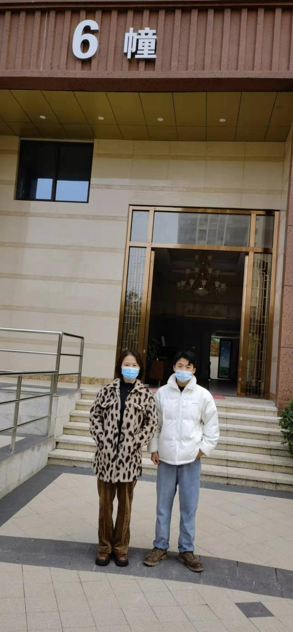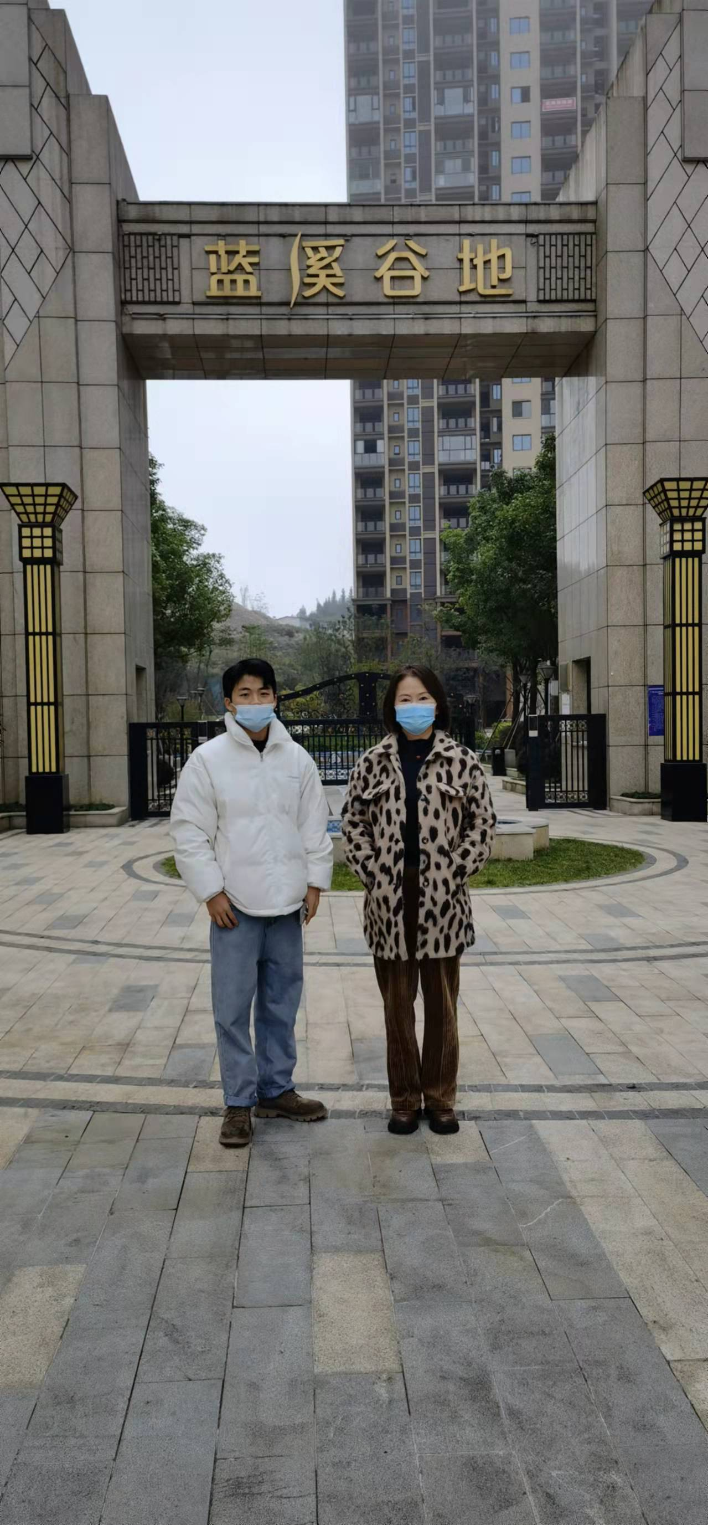
现场开展工作情况 | 勘验人员 |  | 勘验时间 |  |  |  | 勘验任务 |  | 勘验中的问题
现场开展工作情况 | 朱继红 |  | 2021.11.3 |  |  |  | 现场指导 |  | 室内办公，无储存，应配备4具灭火器。
现场开展工作情况 | 黄义旭 |  | 2021.11.3 |  |  |  | 资料收集和记录

